NEW ALWUROOD INTERNATIONAL SCHOOL, JEDDAH, K.S.A

Affiliated to CBSE – New Delhi, Affiliation No. 5730008
WORKSHEET .1
GRADE: VI – FIRST TERM EXAMINATION
SUBJECT: Urdu (TL)

س1۔ ان الفاظ کے معنی لکھیں۔
رہ گیر،پردیسی،فانوس،آفاق،ملاح،بیڑے،جھاڑ،سر رہ
س2۔
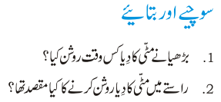
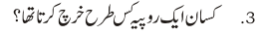
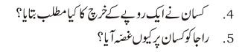
س3۔
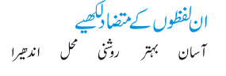
س4۔
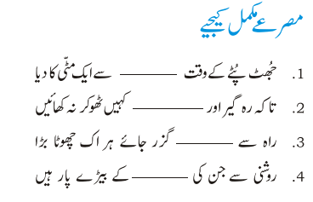
س5۔
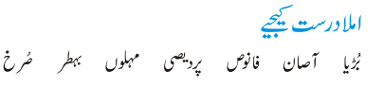
س6۔


